Metodický materiál Závesný drevený vtáčik
Výtvarná aktivita pre deti inšpirovaná jarou.
Technika: Maľovanie a odtláčanie na prírodný materiál.
Materiál: drevená maketa vtáčika, 2 drevené krídelká, lep na drevo, acrylové farby, štetec, vatová tyčinka, oči, lyková šnúrka
Vek detí: 5 – 6-rokov
Popis činnosti:
- Rozprávame sa s deťmi o charakteristických znakoch jari. Z teplých krajín prilietajú rôzne vtáčiky. Aj my si takých vyrobíme.
- Drevenú maketu vtáčika a krídelká natrieme akrylovou farbou.

- Po zaschnutí nalepíme na maketu vtáčika drevené krídelká lepom na drevo.

- Nalepíme oči a ozdobíme farbou odtláčaním vatovej tyčinky.

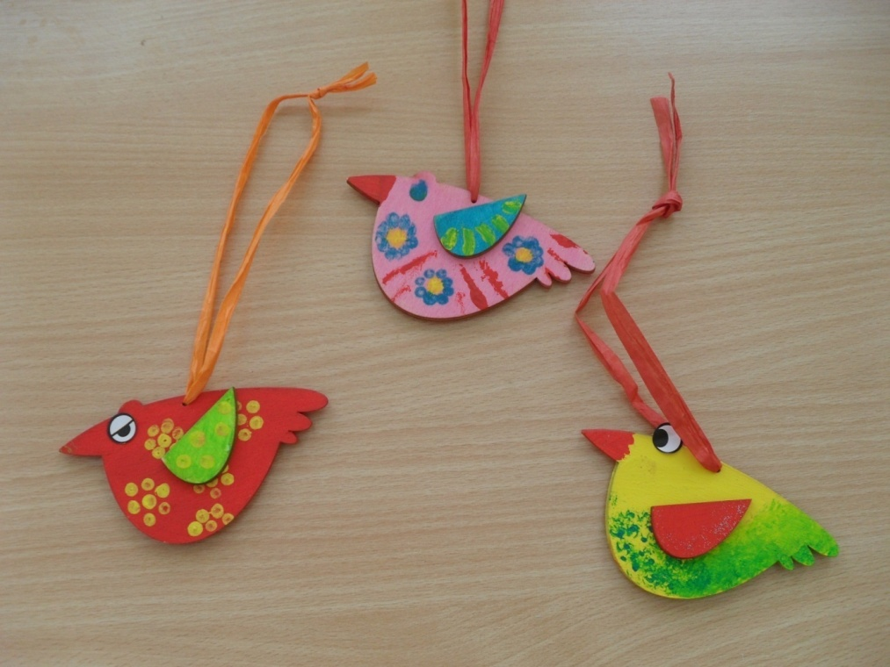
- Do otvoru navlečieme lykovú šnúrku a zauzlíme.

